SOCIAL STORY:

Coleta de sangue: O que eu preciso saber

ACESSO à Saúde para o Projeto Autismo
Realizado graças à Fundação C.J.L.
A note to caregivers:

This social story is intended to support your loved one in completing a blood draw at Mass General Hospital or any other clinic or hospital setting. The steps may vary depending on your loved one’s medical history and needs. As such, not all sections may apply to your loved one. For any specific concerns, please reach out to your medical provider to discuss prior to your loved one’s procedure.

You know your loved one the best. This social story was created as a tool to aid in preparing an individual for their upcoming blood draw. We recommend that you read this first and choose what information you think will be helpful. Please feel free to use and modify this in conjunction with language and other tools your loved one is familiar with. For instance, the phrase “First Blood Draw, Then Home” may be modified to include a different location or enjoyable activity that could be done after the blood draw is complete. Please modify images of relevant doctors, support persons, and coping strategies to ensure it is individualized to your loved one’s needs.

Some tips for preparation and use of the social story include the following:

- Revise com antecedência. Planeje revisar a história social sozinho ou com seu ente querido bem antes da coleta de sangue. Assim, é possível processar o que será esperado, identificar possíveis desafios e pensar em formas de ajudar a reduzir a ansiedade. Pode ser necessário praticar mais de uma vez, por isso revisar com antecedência é importante.
- Personalize. Cada pessoa pode precisar ou preferir diferentes quantidades de informação, então decida o que é mais útil para você ou seu ente querido. Adicione imagens ou informações específicas (por exemplo: foto do médico, acompanhante de confiança, distrações preferidas). Há várias áreas ao longo da história onde o conteúdo pode ser editado e personalizado. Para pessoas com maiores desafios cognitivos ou de comunicação, considere usar os slides 4-5, 13 e 20 – 27.
- Identifique estratégias de enfrentamento. Procure por estratégias de enfrentamento destacadas em laranja ao longo da história. Identifique ferramentas que possam ajudar a reduzir a ansiedade. Distração é a principal estratégia para diminuir a ansiedade relacionada a procedimentos médicos.
- Seja um defensor. Você conhece melhor as suas necessidades ou as do seu ente querido. Defenda o que for necessário para que a coleta de sangue seja bem-sucedida. Algumas das práticas possíveis são utilizar suportes visuais para mostrar cada etapa, agendar em um horário menos movimentado para reduzir o tempo de espera, não utilizar curativo adesivo, solicitar ao médico prescrição de medicação ansiolítica e/ou uso de creme EMLA para anestesiar a pele, estabelecer um limite de tempo para fazer uma pausa ou interromper a coleta caso você/seu ente querido apresente ansiedade intensa ou comportamentos que comprometam a segurança da experiência (ex: tentar puxar a agulha). Considere fazer uma lista de perguntas para o seu médico ou equipe médica sobre a coleta de sangue ou sobre os resultados esperados.
- Revise as expectativas e practique. Esforce-se para revisar o que acontecerá durante a coleta de sangue. Observe as etapas do procedimento e identifique quais momentos podem gerar mais ansiedade. Isso ajuda a definir estratégias úteis, como usar distrações nas etapas mais difíceis, preferir faixa adesiva em vez de curativo, usar mangas curtas etc. Pratique os passos da coleta com antecedência. Familiarize-se com os materiais (ex: torniquete, luvas, lenço com álcool, agulha tipo "borboleta" com a agulha removida e substituída por um clipe de papel). Pratique os passos que acontecerão no dia real da coleta. Avance aos poucos, com etapas pequenas e progressivas, para que a pessoa fique confortável ao se familiarizar com os itens envolvidos. Pratique ficar parado(a) por cerca de 3 minutos, usando um cronômetro para ajudar a visualizar o tempo que falta e o quanto será necessário permanecer imóvel.

For some, it can additionally be helpful to practice modifications of these steps at home or come for a pre-visit tour.

We understand that coming to the doctor and undergoing a procedure can be stressful. Please bring any comfort items you feel your child would benefit from.

We are committed to ensuring both you and your child have the best experience possible. Please do not hesitate to let us know how we can best support you and your child.

Sincerely,

Vou fazer minha coleta de sangue em

___________________________________
(local)

no dia

_____________________.
(data)

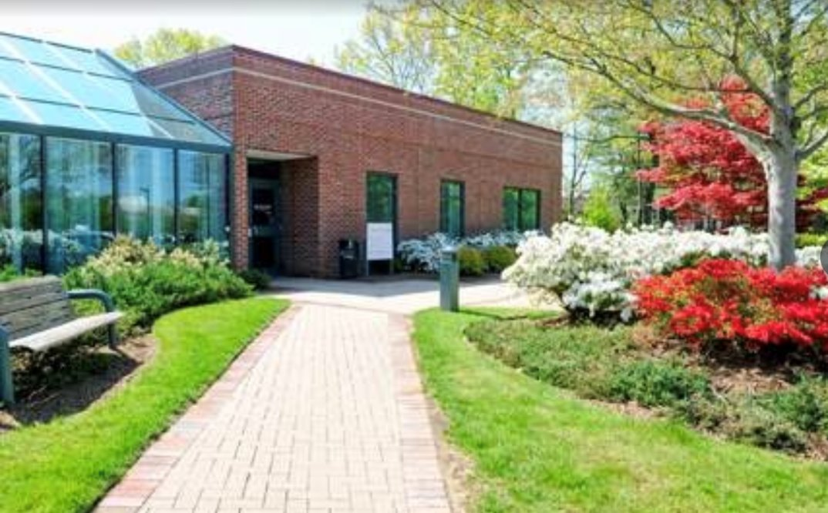

(Insert picture of location)

Eu posso me sentir nervoso(a), mas está tudo bem porque meu familiar/cuidador
vai comigo.

Eu não estarei sozinho(a).

________________ vai comigo.

(insira imagem da pessoa de apoio)

Primeiro, farei minha coleta de sangue, depois irei para casa.

PRIMEIRO  COLETA DE SANGUE | DEPOIS  CASA  OU ____________________  (insira a atividade preferida)
Por que preciso fazer uma coleta de sangue?

Os médicos recomendam fazer uma coleta de sangue cerca de uma vez por ano.

É um procedimento importante que mostra mais sobre o meu corpo e ajuda a garantir que estou saudável.

Médicos e cientistas coletam o sangue em um tubo.
As diferentes células do corpo têm funções diferentes que ajudam nosso corpo a funcionar bem.

I can learn more about blood draws at:

- What You Need to Know About Blood Testing: MedlinePlus Medical Test
- Blood Draw Video

Uma coleta de sangue pode fornecer mais informações para me ajudar, como auxiliar meu médico a fazer um diagnóstico ou descobrir se preciso mudar o que eu como ou o remédio que estou tomando.
Fazer um diagnóstico   | Explicar sintomas, como sentir cansaço ou mal-estar  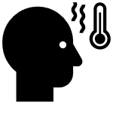
Conferir se o remédio ou tratamento  está ajudando   | Acompanhar minha saúde ou alguma condição de saúde  
Descobrir se preciso mudar minha alimentação ou tomar algum remédio

Eu posso me sentir nervoso(a) ou com medo. Isso é normal.

Se eu estiver com medo, eu posso:
Dizer a alguém como estou me sentindo | Fazer uma pergunta para o(a) enfermeiro(a) ou médico(a) | Respirar fundo
 | 
Pensar em algo divertido que vou fazer depois | Assistir a um vídeo ou olhar fotos | ____________  (Outro)
 | 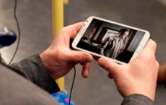

I can tell someone how I am feeling.

Como me preparar para uma coleta de sangue?

Antes da coleta de sangue, é importante que eu revise o que vai acontecer.

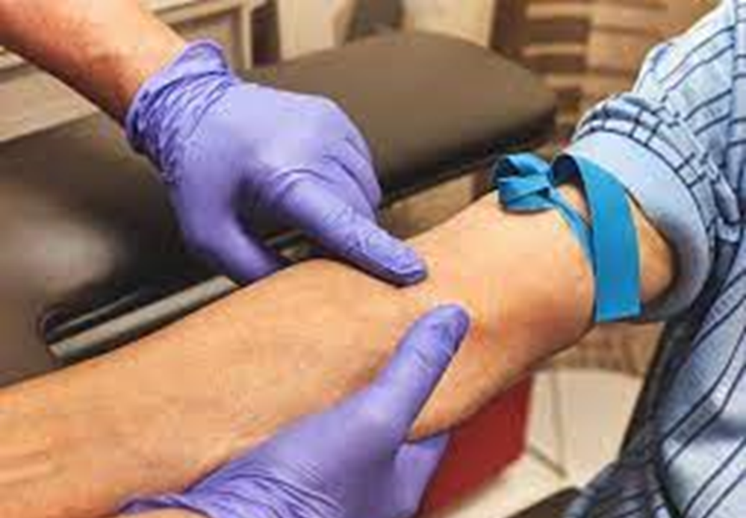

To get ready for my test, I can look at pictures and watch videos of blood draws.

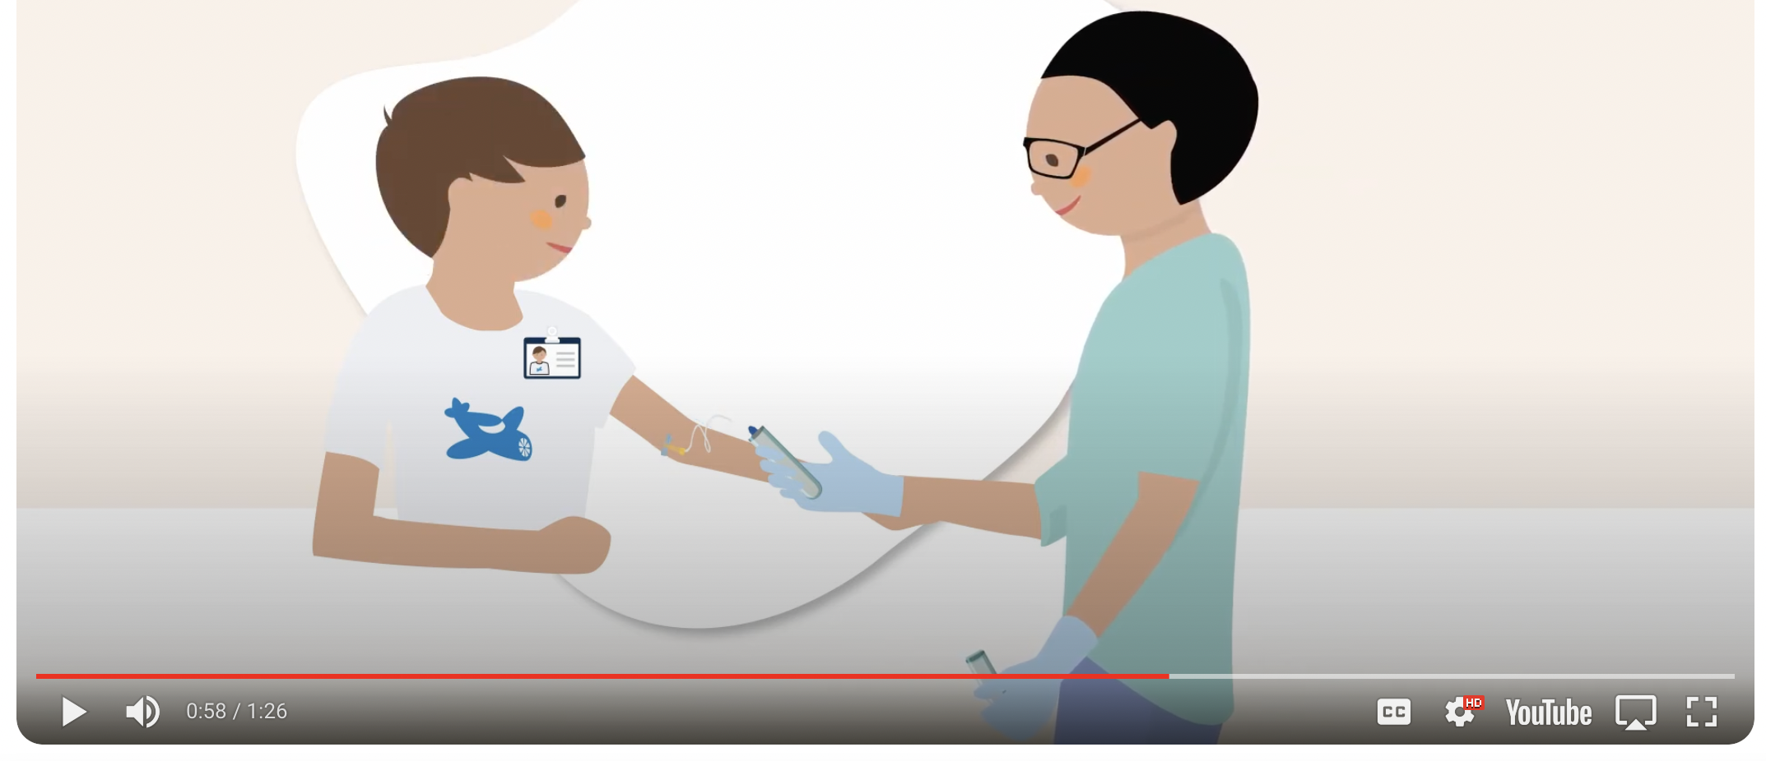
Blood Draw Video

Posso olhar as imagens e conversar sobre como posso me sentir em cada etapa da coleta — nada nervoso(a), um pouco nervoso(a), ou muito nervoso(a).
Falar sobre como me sinto pode ajudar a mim e à minha família/cuidador a preparar um plano.

Se eu estiver nervoso(a) com:
O fato de arregaçar  a manga | Posso usar camiseta de manga curta  
O torniquete | Posso praticar antes e lembrar que "Ele dá um abraço no meu braço".
Ver a agulha | Posso desviar o olhar  
Curativo Band-Aid | Posso pedir por uma faixa adesiva que não gruda na pele

Depois, posso olhar fotos do lugar onde farei minha coleta de sangue.

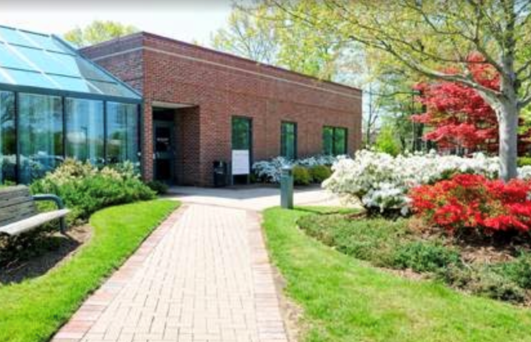

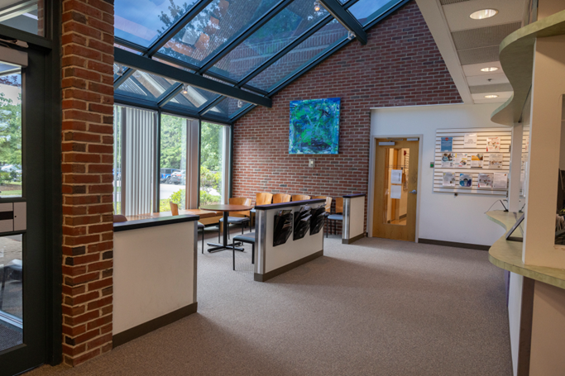

Às vezes, pode ser possível visitar o local antes da coleta de sangue para me ajudar a me sentir mais preparado(a).

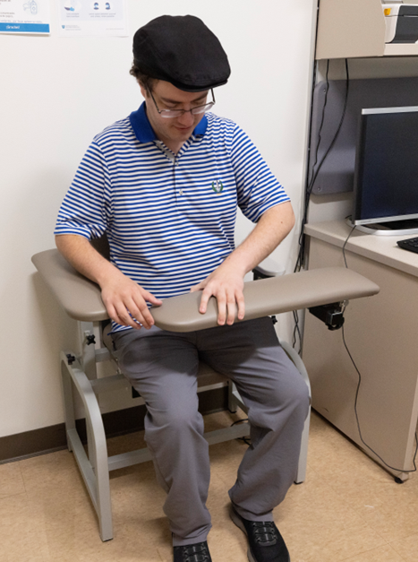

Se eu praticar uma coleta de sangue em casa, posso me sentir menos assustado(a) ou nervoso(a).

Posso praticar com um familiar ou amigo, e eles podem praticar comigo também.

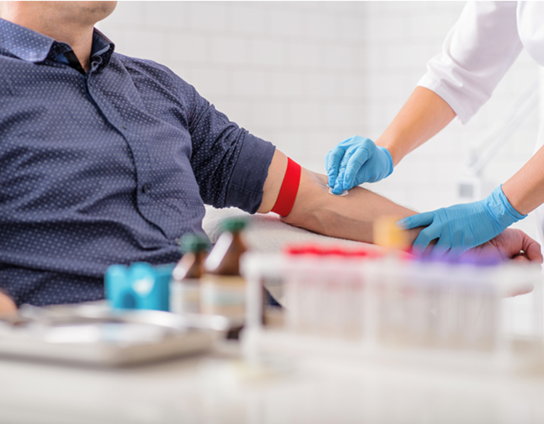

Eu preciso praticar ficar parado(a) por aproximadamente 3 minutos.

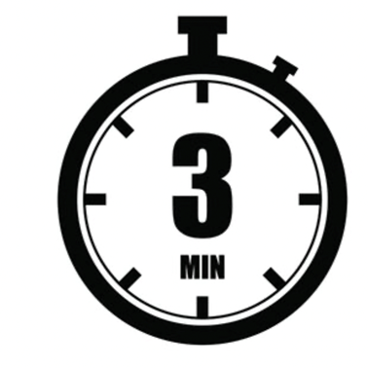

Um cronômetro pode me ajudar a recordar o tempo pelo qual preciso permanecer parado(a).

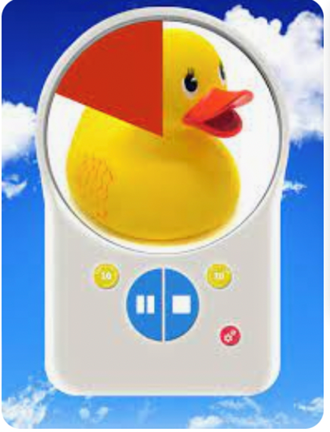
(Temporizador com contagem regressiva visual)
Há várias coisas que posso fazer para me preparar para o dia da coleta de sangue.
I can:
  Beber bastante água |   Usar camiseta de manga curta
  Levar uma pessoa  de apoio | 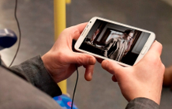    Levar distrações
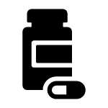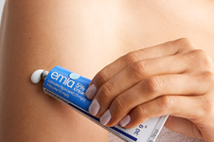
Perguntar ao médico se preciso de um medicamento e/ou creme anestésico
Se eu tiver dúvidas ou quiser dizer o que preciso, posso anotar e perguntar ao meu médico, enfermeiro ou profissional da coleta (flebotomista) antes da coleta de sangue.


Perguntas que gostaria de fazer ao meu médico/enfermeiro:
1.

2.

3.

O que acontece no dia da minha coleta de sangue?

Eu vou chegar à clínica para fazer minha coleta de sangue.

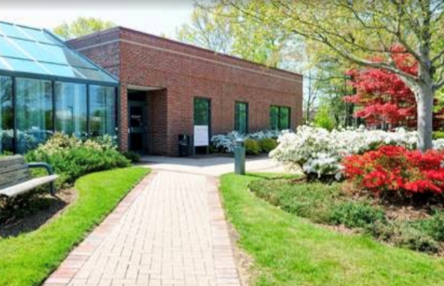

Vou entrar e me apresentar na recepção. Posso levar uma pessoa de apoio para me ajudar a me sentir mais confortável.

Vou aguardar na sala de espera até chamarem meu nome.

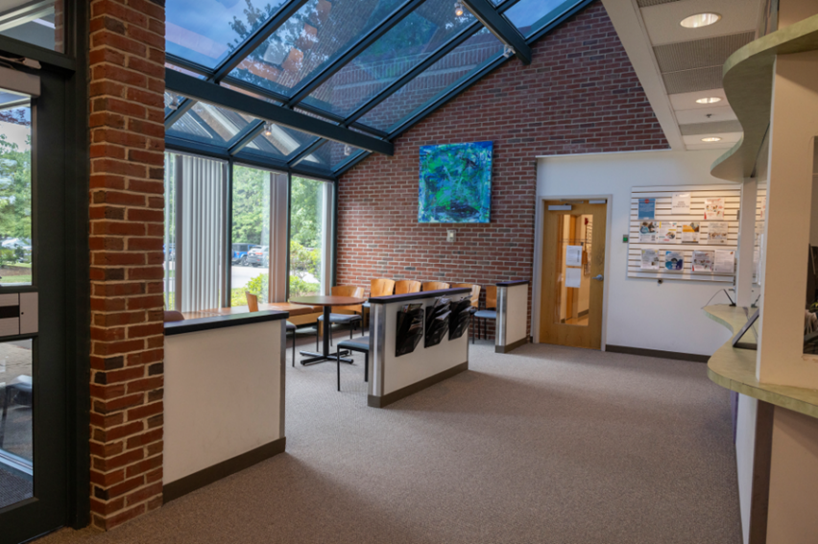

Posso levar uma atividade que eu gosto para me distrair enquanto espero.

Quando a enfermeira chamar meu nome, vou caminhar até a sala de exames, e posso levar minha pessoa de apoio se eu quiser.

Vou me sentar na cadeira da coleta de sangue. Posso avisar a enfermeira se tiver dúvidas.

Também posso começar a aproveitar as distrações que levei comigo.

Devo colocar meu braço sobre a cadeira, para que o(a) enfermeiro(a) possa olhar e verificar minhas veias.

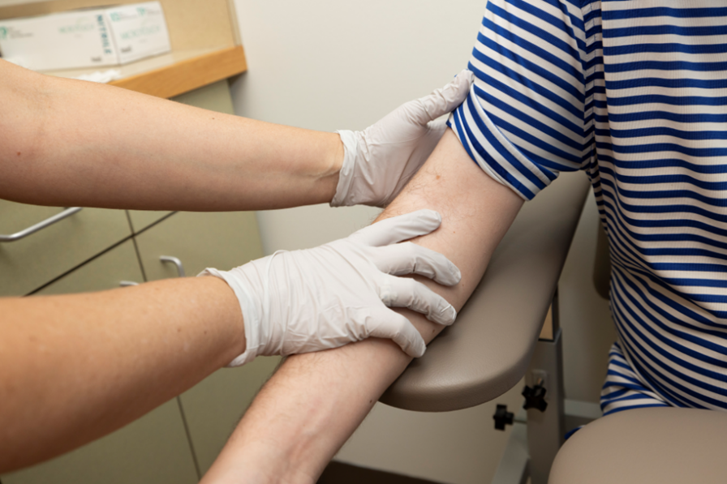
O(a) enfermeiro(a) vai colocar as luvas e depois amarrar o torniquete no meu braço. O torniquete abraça meu braço e me dá a sensação de um aperto firme.

Em seguida, o(a) enfermeiro(a) vai limpar meu braço com um lenço com álcool.

Pode parecer molhado e frio, e vai ter um cheiro forte.

O(a) enfermeiro(a) vai colocar a agulha no meu braço. Vou sentir uma picadinha rápida ou um leve incômodo.

If I feel nervous, I can:

Dizer a alguém como estou me sentindo | Fazer uma pergunta para o(a) enfermeiro(a) ou médico(a) | Respirar fundo
Pensar em algo divertido que vou fazer depois | Assistir a um vídeo ou olhar fotos | Desviar o olhar  da agulha

Segurar a mão da minha pessoa de apoio, se quiser.

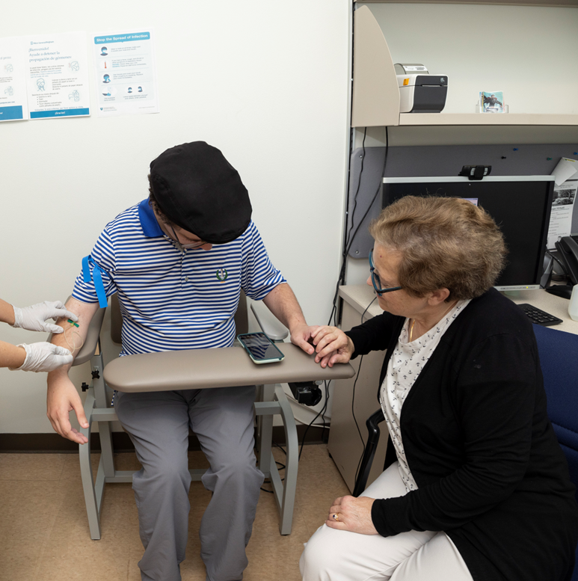

Vou ficar parado(a) por cerca de 3 minutos. Vai ser rápido. Posso usar um cronômetro para me lembrar quanto tempo ainda falta.

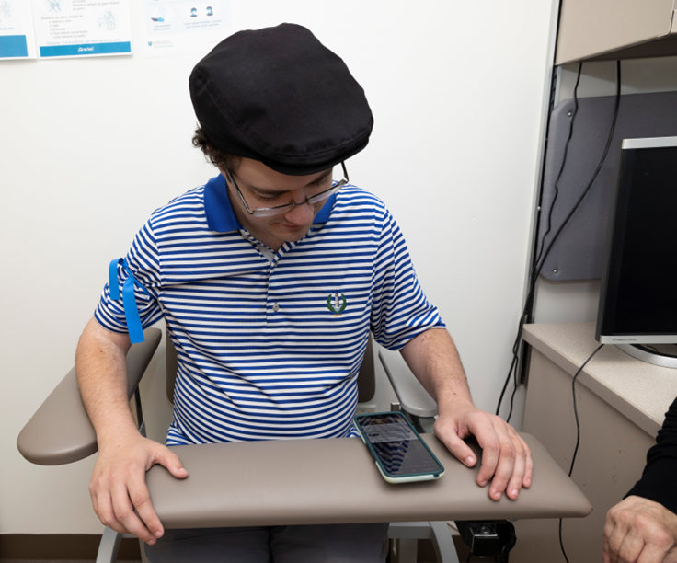
O(a) enfermeiro(a) vai tirar o torniquete. Depois de um tempinho, ele(a) vai retirar a agulha. Já estou quase terminando!
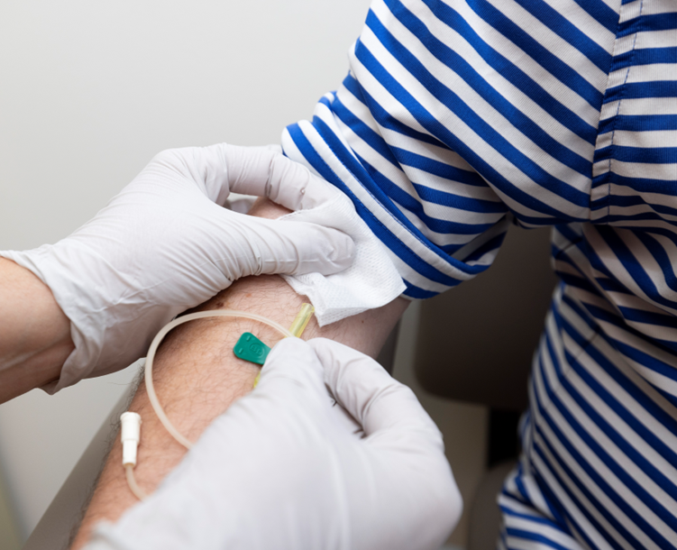
O(a) enfermeiro(a) ou flebotomista vai colocar uma gaze e um curativo adesivo ou faixa adesiva no meu braço.

Tudo pronto! Agora posso ir embora!

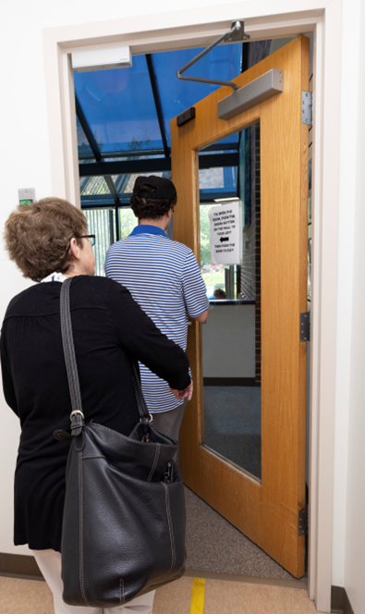

It is great I did something to keep me healthy and strong!

O(a) médico(a), ___________________, vai conversar comigo e com minha família sobre os resultados e me dizer o que for necessário





About this initiative:

This social story and associated tools are part of a clinical initiative to improve access to blood draws for individuals with neurodevelopmental disabilities, such as Autism Spectrum Disorder (ASD). This initiative additionally includes a caregiver tip sheet and blood draw toolkit with physical materials to practice a blood draw at home, as well as necessary collaboration with medical providers and accommodation within a medical setting. This comprehensive approach is designed to address the unique needs of patients with ASD and enhance their overall experience. The development of this social story, as well as other preventative care social stories was made possible through the Healthcare Access for Autism Project funded by the C.J.L. Foundation.

Spearheading this transformative project is a multidisciplinary team, Dr. Jill Pineda, psychologist, and Stef Barnard, RN at the Lurie Center for Autism at Mass General Brigham for Children. Dr. Pineda and Stef Barnard’s dedication to advancing autism care is driven by their commitment to equitable healthcare and extensive experience working with individuals with autism across the lifespan.

